Informacije o pitanjima:
Pitanje | Broj odgovaratelja | Odgovaralo | Nije odgovarao | Odbijeno (bez odgovora) | Broj komentara
Učenici u razrednim odjelima međusobno prijateljuju. | 23 | 15( 65,2 %) | 8( 34,8 %) | 0( 0 %) | 0
Učenici u razrednim odjelima imaju osjećaj zajedništva. | 23 | 15( 65,2 %) | 8( 34,8 %) | 0( 0 %) | 0
Razgovaram s učenicima o nekom uspjehu koji učenik iz razreda postigne u školi ili izvan škole. | 23 | 15( 65,2 %) | 8( 34,8 %) | 0( 0 %) | 0
U razredima ima učenik s kojima se drugi učenici ne druže. | 23 | 15( 65,2 %) | 8( 34,8 %) | 0( 0 %) | 0
Učenici se boje nekih učenika. | 23 | 15( 65,2 %) | 8( 34,8 %) | 0( 0 %) | 0
U školi svako dijete ima priliku osjećati se uspješno. | 23 | 15( 65,2 %) | 8( 34,8 %) | 0( 0 %) | 0
U školi kod učenika razvijam vještine suradnje i pomaganja drugima. | 23 | 15( 65,2 %) | 8( 34,8 %) | 0( 0 %) | 0
Učenici vole školu. | 23 | 15( 65,2 %) | 8( 34,8 %) | 0( 0 %) | 0
Kad nisu spremni za ispitivanje ili test, učenici izbjegnu odlazak u školu. | 23 | 15( 65,2 %) | 8( 34,8 %) | 0( 0 %) | 0
Učenici se u školi osjećaju sigurno. | 23 | 15( 65,2 %) | 8( 34,8 %) | 0( 0 %) | 0
Učenici se plaše neuspjeha u školi. | 23 | 15( 65,2 %) | 8( 34,8 %) | 0( 0 %) | 0
Prema učenicima se ponašam prijateljski i s poštovanjem. | 23 | 15( 65,2 %) | 8( 34,8 %) | 0( 0 %) | 0
Potičem i ohrabrujem učenike da iznose svoje mišljenje. | 23 | 15( 65,2 %) | 8( 34,8 %) | 0( 0 %) | 0
Hvalim učenike. | 23 | 15( 65,2 %) | 8( 34,8 %) | 0( 0 %) | 0
Pridržavam se dogovora s učenicima. | 23 | 15( 65,2 %) | 8( 34,8 %) | 0( 0 %) | 0
S učenicima razgovaram i izvan nastave. | 23 | 13( 56,5 %) | 10( 43,5 %) | 0( 0 %) | 0
Ispričam se učenicima kada pogriješim. | 23 | 13( 56,5 %) | 10( 43,5 %) | 0( 0 %) | 0
Kad u razredu nastanu problemi, pitam učenike kako bi ih riješili. | 23 | 13( 56,5 %) | 10( 43,5 %) | 0( 0 %) | 0
Razumijem potrebe i probleme učenika. | 23 | 13( 56,5 %) | 10( 43,5 %) | 0( 0 %) | 0
Kad učenici trebaju pomoć, mogu mi se obratiti. | 23 | 13( 56,5 %) | 10( 43,5 %) | 0( 0 %) | 0
Učenici mogu slobodno tražiti savjet od psihologa ili pedagoga škole. | 23 | 13( 56,5 %) | 10( 43,5 %) | 0( 0 %) | 0
Tijekom nastave učenici imaju mogućnost birati dodatne zadatke ili zadatke prema izboru. | 23 | 13( 56,5 %) | 10( 43,5 %) | 0( 0 %) | 0
Potičem učenike da postavljaju pitanja kad nešto ne razumiju ili nešto žele znati. | 23 | 13( 56,5 %) | 10( 43,5 %) | 0( 0 %) | 0
Poučavanje uspijevam prilagoditi individualnim potrebama učenika. | 23 | 13( 56,5 %) | 10( 43,5 %) | 0( 0 %) | 0
Na nastavi integriram sadržaje različitih predmeta. | 23 | 13( 56,5 %) | 10( 43,5 %) | 0( 0 %) | 0
Moja je nastava istraživačka. | 23 | 13( 56,5 %) | 10( 43,5 %) | 0( 0 %) | 0
Za bolje razumijevanje u nastavi koristim se različitim nastavnim sredstvima i izvorima učenja (npr. modelima, enciklopedijama, Internetom, člancima iz novina...). | 23 | 13( 56,5 %) | 10( 43,5 %) | 0( 0 %) | 0
Poučavam učenike da rješavaju zadatke na više načina. | 23 | 13( 56,5 %) | 10( 43,5 %) | 0( 0 %) | 0
Učenici na nastavi rade u skupinama. | 23 | 13( 56,5 %) | 10( 43,5 %) | 0( 0 %) | 0
Učenici trebaju pomoć drugih osoba u rješavanju domaće zadaće. | 23 | 13( 56,5 %) | 10( 43,5 %) | 0( 0 %) | 0
Pokazujem učenicima kako trebaju učiti (sažimati i prepričavati sadržaje, postavljati pitanja i slično...). | 23 | 13( 56,5 %) | 10( 43,5 %) | 0( 0 %) | 0
Učenicima kažem ocjenu koju su dobili. | 23 | 13( 56,5 %) | 10( 43,5 %) | 0( 0 %) | 0
Učenike unaprijed upoznajem s time što treba znati za koju ocjenu. | 23 | 13( 56,5 %) | 10( 43,5 %) | 0( 0 %) | 0
Pitam učenike što misle o svom uratku. | 23 | 13( 56,5 %) | 10( 43,5 %) | 0( 0 %) | 0
Učenicima kažem što su dobro napravili, ali i što još trebaju naučiti ili učiniti kako bi dobili bolju ocjenu. | 23 | 13( 56,5 %) | 10( 43,5 %) | 0( 0 %) | 0
Objektivno ocjenjujem. | 23 | 13( 56,5 %) | 10( 43,5 %) | 0( 0 %) | 0
Učenike na vrijeme obavijestim što ću i kada ispitivati. | 23 | 13( 56,5 %) | 10( 43,5 %) | 0( 0 %) | 0
Učenici na provjerama znanja imaju dovoljno vremena za svoje odgovore. | 23 | 13( 56,5 %) | 10( 43,5 %) | 0( 0 %) | 0
Ocjenjujem redovito (ne samo na kraju polugodišta ili školske godine). | 23 | 13( 56,5 %) | 10( 43,5 %) | 0( 0 %) | 0
Roditeljima dajem jasne upute kako najbolje mogu pomoći svome djetetu pri učenju. | 23 | 13( 56,5 %) | 10( 43,5 %) | 0( 0 %) | 0
Uzimam u obzir mišljenje roditelja o razvoju i napredovanju njihovog djeteta. | 23 | 13( 56,5 %) | 10( 43,5 %) | 0( 0 %) | 0
Roditelji imaju mogućnost razgovarati s predmetnim nastavnicima svoga djeteta. | 23 | 13( 56,5 %) | 10( 43,5 %) | 0( 0 %) | 0
U školi skrbimo o zaštiti učenika od nasilja, zlostavljanja i zlouporabe sredstava ovisnosti. | 23 | 13( 56,5 %) | 10( 43,5 %) | 0( 0 %) | 0
Planove prilagođavam razvojnim i individualnim potrebama učenika. | 23 | 13( 56,5 %) | 10( 43,5 %) | 0( 0 %) | 0
Zajedno s kolegicama planiram integraciju nastavnih sadržaja iz različitih predmeta. | 23 | 13( 56,5 %) | 10( 43,5 %) | 0( 0 %) | 0
U našoj školi je poticajno radno ozračje. | 23 | 13( 56,5 %) | 10( 43,5 %) | 0( 0 %) | 0
Kvalitetno surađujem s kolegicama u školi. | 23 | 13( 56,5 %) | 10( 43,5 %) | 0( 0 %) | 0
Ravnatelj i stručni suradnici podržavaju kvalitetan rad djelatnika škole. | 23 | 13( 56,5 %) | 10( 43,5 %) | 0( 0 %) | 0
U školi me potiču da se stručno usavršavam. | 23 | 13( 56,5 %) | 10( 43,5 %) | 0( 0 %) | 0
Imam na raspolaganju potrebna i funkcionalna nastavna sredstva. | 23 | 13( 56,5 %) | 10( 43,5 %) | 0( 0 %) | 0
Imam odgovarajuće uvjete za rad (potrošni materijal, prozirnice, flomastere…). | 23 | 13( 56,5 %) | 10( 43,5 %) | 0( 0 %) | 0
Stručni suradnici rade na unaprjeđenju kvalitete nastave. | 23 | 13( 56,5 %) | 10( 43,5 %) | 0( 0 %) | 0
Školska uprava razvija školu na zadovoljstvo učenika, učitelja i roditelja. | 23 | 13( 56,5 %) | 10( 43,5 %) | 0( 0 %) | 0
Poučavam tako da učenici vide vezu onoga što uče i svakodnevnoga života. | 23 | 13( 56,5 %) | 10( 43,5 %) | 0( 0 %) | 0
Roditelje obavještavam o napredovanju učenika. | 23 | 13( 56,5 %) | 10( 43,5 %) | 0( 0 %) | 0
Roditeljske sastanke dobro osmišljavam i obavještavam roditelje na vrijeme. | 23 | 13( 56,5 %) | 10( 43,5 %) | 0( 0 %) | 0
Organiziram radionice i susrete s roditeljima na kojima roditelji stječu nova znanja i vještine u odgoju djece. | 23 | 13( 56,5 %) | 10( 43,5 %) | 0( 0 %) | 0
Roditelje obavještavam o svim aktivnostima škole. | 23 | 13( 56,5 %) | 10( 43,5 %) | 0( 0 %) | 0
Dobro surađujem s roditeljima. | 23 | 13( 56,5 %) | 10( 43,5 %) | 0( 0 %) | 0
Roditelji učenika u mome razrednom odjelu upoznati su s radom i odlukama Vijeća roditelja. | 23 | 13( 56,5 %) | 10( 43,5 %) | 0( 0 %) | 0

Ukupno po odgovorima | Nikada | Vrlo rijetko | Povremeno | Često | Uvijek
 | 1,9% | 6,5% | 14,8% | 27,3% | 49,5%

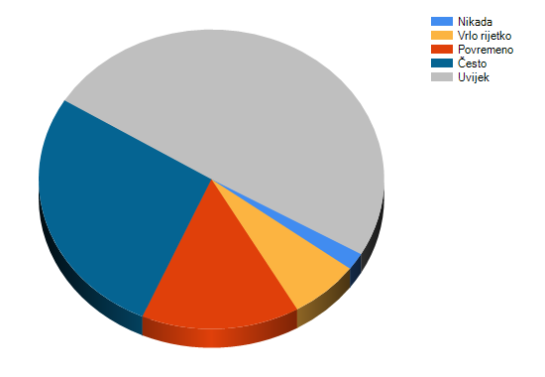

Rezultati po pitanjima:
Pitanje | Nikada | Vrlo rijetko | Povremeno | Često | Uvijek | Prosjek
Učenici u razrednim odjelima međusobno prijateljuju. | 0(0%) | 0(0%) | 2(13,3%) | 13(86,7%) | 0(0%) | 3,87
Učenici u razrednim odjelima imaju osjećaj zajedništva. | 0(0%) | 0(0%) | 5(33,3%) | 9(60,0%) | 1(6,7%) | 3,73
Razgovaram s učenicima o nekom uspjehu koji učenik iz razreda postigne u školi ili izvan škole. | 0(0%) | 1(6,7%) | 2(13,3%) | 7(46,7%) | 5(33,3%) | 4,07
U razredima ima učenik s kojima se drugi učenici ne druže. | 0(0%) | 4(26,7%) | 6(40,0%) | 2(13,3%) | 3(20,0%) | 3,27
Učenici se boje nekih učenika. | 2(13,3%) | 7(46,7%) | 3(20,0%) | 2(13,3%) | 1(6,7%) | 2,53
U školi svako dijete ima priliku osjećati se uspješno. | 0(0%) | 0(0%) | 0(0%) | 6(40,0%) | 9(60,0%) | 4,6
U školi kod učenika razvijam vještine suradnje i pomaganja drugima. | 0(0%) | 0(0%) | 0(0%) | 3(20,0%) | 12(80,0%) | 4,8
Učenici vole školu. | 0(0%) | 3(20,0%) | 6(40,0%) | 6(40,0%) | 0(0%) | 3,2
Kad nisu spremni za ispitivanje ili test, učenici izbjegnu odlazak u školu. | 1(6,7%) | 4(26,7%) | 6(40,0%) | 4(26,7%) | 0(0%) | 2,87
Učenici se u školi osjećaju sigurno. | 0(0%) | 0(0%) | 0(0%) | 5(33,3%) | 10(66,7%) | 4,67
Učenici se plaše neuspjeha u školi. | 1(6,7%) | 3(20,0%) | 7(46,7%) | 3(20,0%) | 1(6,7%) | 3
Prema učenicima se ponašam prijateljski i s poštovanjem. | 0(0%) | 0(0%) | 0(0%) | 0(0%) | 15(100%) | 5
Potičem i ohrabrujem učenike da iznose svoje mišljenje. | 0(0%) | 0(0%) | 0(0%) | 2(13,3%) | 13(86,7%) | 4,87
Hvalim učenike. | 0(0%) | 0(0%) | 0(0%) | 4(26,7%) | 11(73,3%) | 4,73
Pridržavam se dogovora s učenicima. | 0(0%) | 0(0%) | 0(0%) | 1(6,7%) | 14(93,3%) | 4,93
S učenicima razgovaram i izvan nastave. | 0(0%) | 0(0%) | 5(38,5%) | 5(38,5%) | 3(23,1%) | 3,85
Ispričam se učenicima kada pogriješim. | 0(0%) | 0(0%) | 1(7,7%) | 0(0%) | 12(92,3%) | 4,85
Kad u razredu nastanu problemi, pitam učenike kako bi ih riješili. | 0(0%) | 0(0%) | 3(23,1%) | 3(23,1%) | 7(53,8%) | 4,31
Razumijem potrebe i probleme učenika. | 0(0%) | 0(0%) | 1(7,7%) | 5(38,5%) | 7(53,8%) | 4,46
Kad učenici trebaju pomoć, mogu mi se obratiti. | 0(0%) | 0(0%) | 0(0%) | 1(7,7%) | 12(92,3%) | 4,92
Učenici mogu slobodno tražiti savjet od psihologa ili pedagoga škole. | 0(0%) | 0(0%) | 0(0%) | 0(0%) | 13(100%) | 5
Tijekom nastave učenici imaju mogućnost birati dodatne zadatke ili zadatke prema izboru. | 0(0%) | 2(15,4%) | 7(53,8%) | 2(15,4%) | 2(15,4%) | 3,31
Potičem učenike da postavljaju pitanja kad nešto ne razumiju ili nešto žele znati. | 0(0%) | 0(0%) | 1(7,7%) | 3(23,1%) | 9(69,2%) | 4,62
Poučavanje uspijevam prilagoditi individualnim potrebama učenika. | 0(0%) | 0(0%) | 2(15,4%) | 6(46,2%) | 5(38,5%) | 4,23
Na nastavi integriram sadržaje različitih predmeta. | 0(0%) | 0(0%) | 3(23,1%) | 7(53,8%) | 3(23,1%) | 4
Moja je nastava istraživačka. | 0(0%) | 2(15,4%) | 6(46,2%) | 3(23,1%) | 2(15,4%) | 3,38
Za bolje razumijevanje u nastavi koristim se različitim nastavnim sredstvima i izvorima učenja (npr. modelima, enciklopedijama, Internetom, člancima iz novina...). | 0(0%) | 1(7,7%) | 6(46,2%) | 3(23,1%) | 3(23,1%) | 3,62
Poučavam učenike da rješavaju zadatke na više načina. | 0(0%) | 2(15,4%) | 3(23,1%) | 5(38,5%) | 3(23,1%) | 3,69
Učenici na nastavi rade u skupinama. | 0(0%) | 1(7,7%) | 5(38,5%) | 5(38,5%) | 2(15,4%) | 3,62
Učenici trebaju pomoć drugih osoba u rješavanju domaće zadaće. | 0(0%) | 7(53,8%) | 5(38,5%) | 1(7,7%) | 0(0%) | 2,54
Pokazujem učenicima kako trebaju učiti (sažimati i prepričavati sadržaje, postavljati pitanja i slično...). | 0(0%) | 0(0%) | 1(7,7%) | 9(69,2%) | 3(23,1%) | 4,15
Učenicima kažem ocjenu koju su dobili. | 0(0%) | 0(0%) | 0(0%) | 2(15,4%) | 11(84,6%) | 4,85
Učenike unaprijed upoznajem s time što treba znati za koju ocjenu. | 0(0%) | 0(0%) | 0(0%) | 3(23,1%) | 10(76,9%) | 4,77
Pitam učenike što misle o svom uratku. | 0(0%) | 0(0%) | 4(30,8%) | 7(53,8%) | 2(15,4%) | 3,85
Učenicima kažem što su dobro napravili, ali i što još trebaju naučiti ili učiniti kako bi dobili bolju ocjenu. | 0(0%) | 0(0%) | 0(0%) | 4(30,8%) | 9(69,2%) | 4,69
Objektivno ocjenjujem. | 0(0%) | 0(0%) | 0(0%) | 2(15,4%) | 11(84,6%) | 4,85
Učenike na vrijeme obavijestim što ću i kada ispitivati. | 0(0%) | 0(0%) | 0(0%) | 1(7,7%) | 12(92,3%) | 4,92
Učenici na provjerama znanja imaju dovoljno vremena za svoje odgovore. | 0(0%) | 0(0%) | 0(0%) | 0(0%) | 13(100%) | 5
Ocjenjujem redovito (ne samo na kraju polugodišta ili školske godine). | 0(0%) | 0(0%) | 1(7,7%) | 0(0%) | 12(92,3%) | 4,85
Roditeljima dajem jasne upute kako najbolje mogu pomoći svome djetetu pri učenju. | 0(0%) | 2(15,4%) | 0(0%) | 3(23,1%) | 8(61,5%) | 4,31
Uzimam u obzir mišljenje roditelja o razvoju i napredovanju njihovog djeteta. | 0(0%) | 1(7,7%) | 1(7,7%) | 4(30,8%) | 7(53,8%) | 4,31
Roditelji imaju mogućnost razgovarati s predmetnim nastavnicima svoga djeteta. | 0(0%) | 1(7,7%) | 0(0%) | 1(7,7%) | 11(84,6%) | 4,69
U školi skrbimo o zaštiti učenika od nasilja, zlostavljanja i zlouporabe sredstava ovisnosti. | 0(0%) | 0(0%) | 0(0%) | 2(15,4%) | 11(84,6%) | 4,85
Planove prilagođavam razvojnim i individualnim potrebama učenika. | 0(0%) | 0(0%) | 1(7,7%) | 4(30,8%) | 8(61,5%) | 4,54
Zajedno s kolegicama planiram integraciju nastavnih sadržaja iz različitih predmeta. | 1(7,7%) | 2(15,4%) | 5(38,5%) | 2(15,4%) | 3(23,1%) | 3,31
U našoj školi je poticajno radno ozračje. | 0(0%) | 0(0%) | 1(7,7%) | 8(61,5%) | 4(30,8%) | 4,23
Kvalitetno surađujem s kolegicama u školi. | 0(0%) | 0(0%) | 1(7,7%) | 7(53,8%) | 5(38,5%) | 4,31
Ravnatelj i stručni suradnici podržavaju kvalitetan rad djelatnika škole. | 0(0%) | 0(0%) | 0(0%) | 3(23,1%) | 10(76,9%) | 4,77
U školi me potiču da se stručno usavršavam. | 0(0%) | 1(7,7%) | 2(15,4%) | 2(15,4%) | 8(61,5%) | 4,31
Imam na raspolaganju potrebna i funkcionalna nastavna sredstva. | 0(0%) | 0(0%) | 5(38,5%) | 4(30,8%) | 4(30,8%) | 3,92
Imam odgovarajuće uvjete za rad (potrošni materijal, prozirnice, flomastere…). | 0(0%) | 0(0%) | 3(23,1%) | 4(30,8%) | 6(46,2%) | 4,23
Stručni suradnici rade na unaprjeđenju kvalitete nastave. | 0(0%) | 0(0%) | 1(7,7%) | 5(38,5%) | 7(53,8%) | 4,46
Školska uprava razvija školu na zadovoljstvo učenika, učitelja i roditelja. | 0(0%) | 0(0%) | 0(0%) | 8(61,5%) | 5(38,5%) | 4,38
Poučavam tako da učenici vide vezu onoga što uče i svakodnevnoga života. | 0(0%) | 0(0%) | 1(7,7%) | 4(30,8%) | 8(61,5%) | 4,54
Roditelje obavještavam o napredovanju učenika. | 0(0%) | 1(7,7%) | 2(15,4%) | 4(30,8%) | 6(46,2%) | 4,15
Roditeljske sastanke dobro osmišljavam i obavještavam roditelje na vrijeme. | 3(23,1%) | 0(0%) | 1(7,7%) | 2(15,4%) | 7(53,8%) | 3,77
Organiziram radionice i susrete s roditeljima na kojima roditelji stječu nova znanja i vještine u odgoju djece. | 4(30,8%) | 4(30,8%) | 0(0%) | 3(23,1%) | 2(15,4%) | 2,62
Roditelje obavještavam o svim aktivnostima škole. | 2(15,4%) | 2(15,4%) | 2(15,4%) | 2(15,4%) | 5(38,5%) | 3,46
Dobro surađujem s roditeljima. | 0(0%) | 1(7,7%) | 1(7,7%) | 1(7,7%) | 10(76,9%) | 4,54
Roditelji učenika u mome razrednom odjelu upoznati su s radom i odlukama Vijeća roditelja. | 1(7,7%) | 1(7,7%) | 2(15,4%) | 4(30,8%) | 5(38,5%) | 3,85

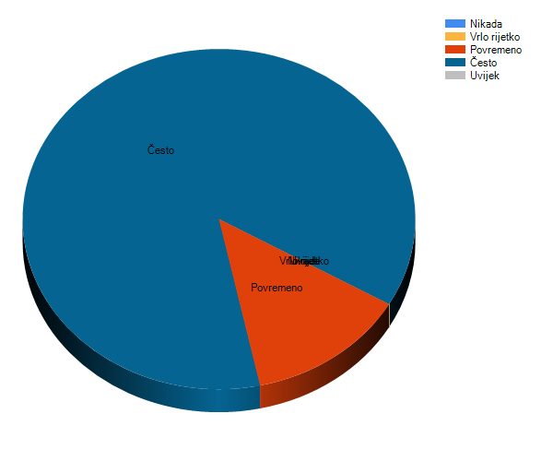Učenici u razrednim odjelima međusobno prijateljuju.

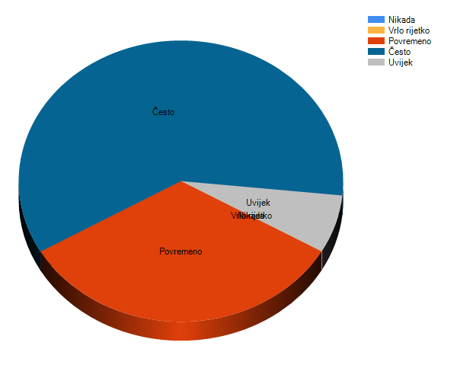Učenici u razrednim odjelima imaju osjećaj zajedništva.

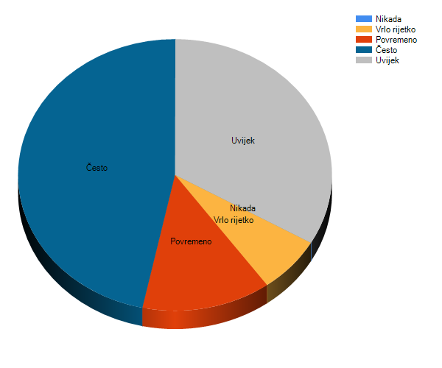Razgovaram s učenicima o nekom uspjehu koji učenik iz razreda postigne u školi ili izvan škole.

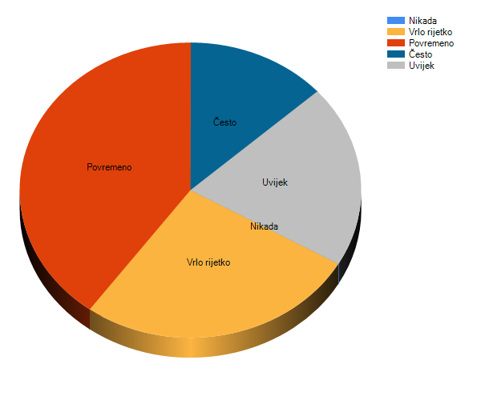U razredima ima učenik s kojima se drugi učenici ne druže.

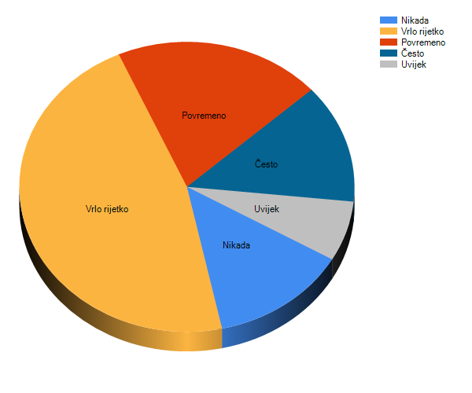Učenici se boje nekih učenika.

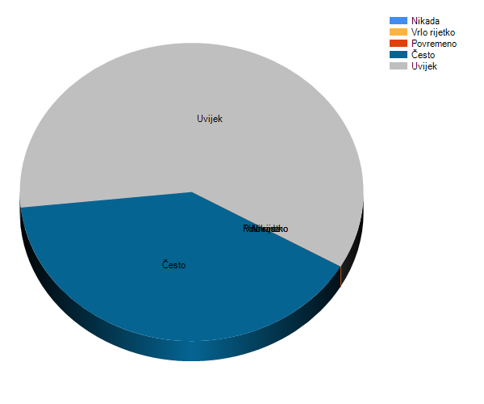U školi svako dijete ima priliku osjećati se uspješno.

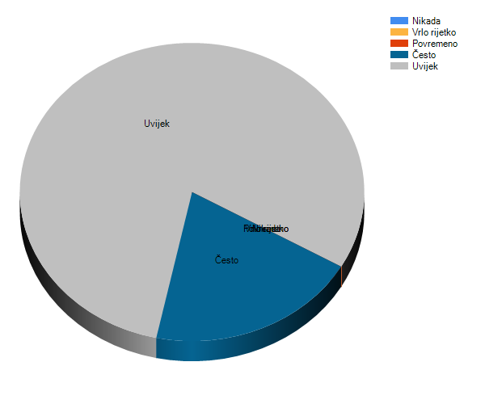U školi kod učenika razvijam vještine suradnje i pomaganja drugima.

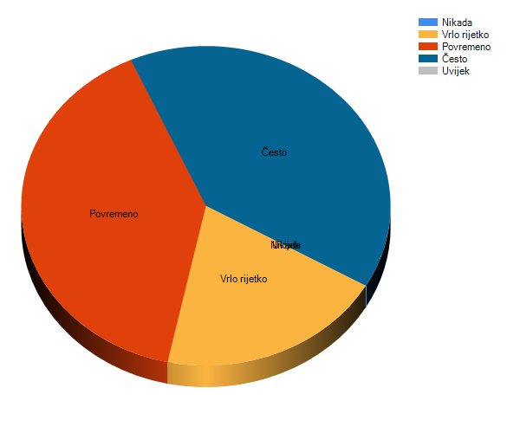Učenici vole školu.

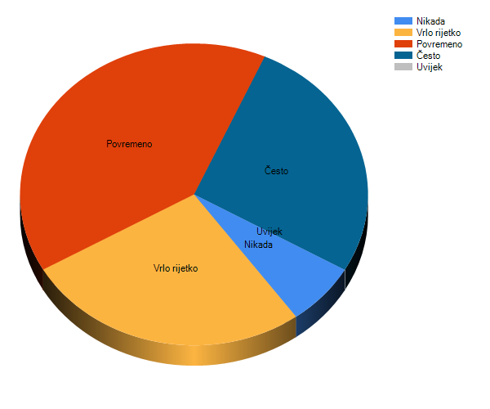Kad nisu spremni za ispitivanje ili test, učenici izbjegnu odlazak u školu.

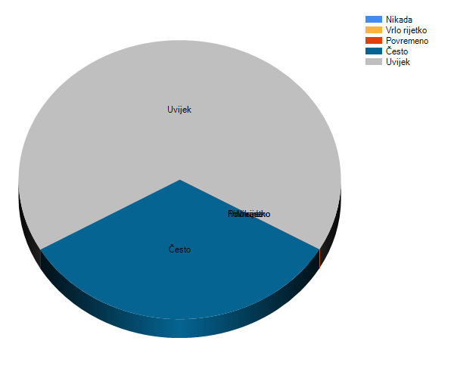Učenici se u školi osjećaju sigurno.

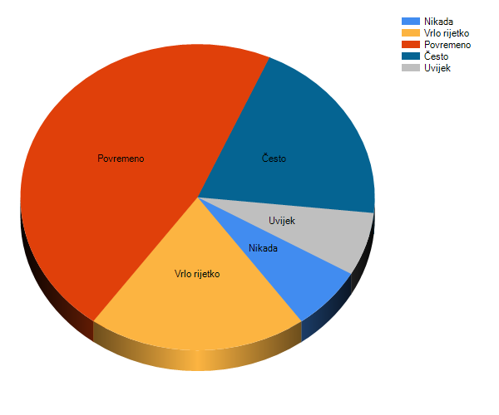Učenici se plaše neuspjeha u školi.

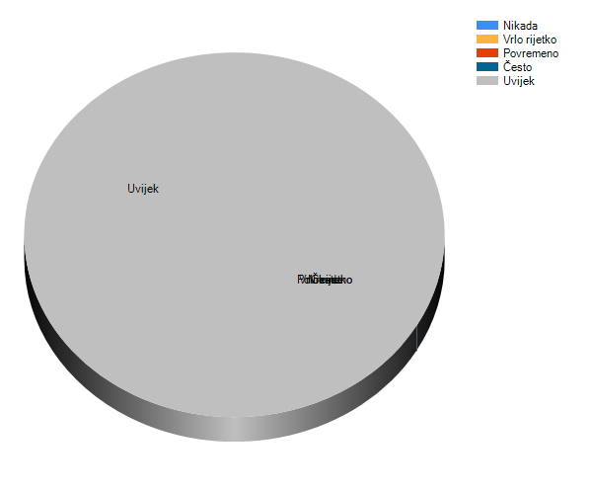Prema učenicima se ponašam prijateljski i s poštovanjem.

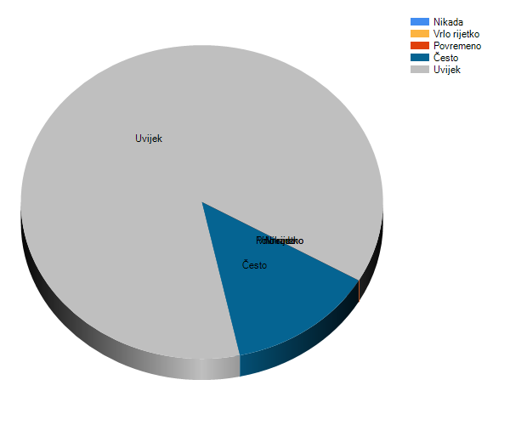Potičem i ohrabrujem učenike da iznose svoje mišljenje.

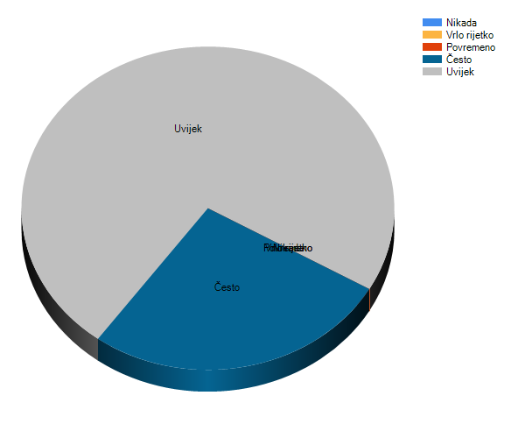Hvalim učenike.

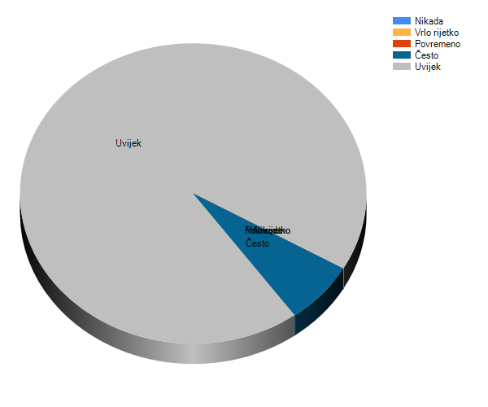Pridržavam se dogovora s učenicima.

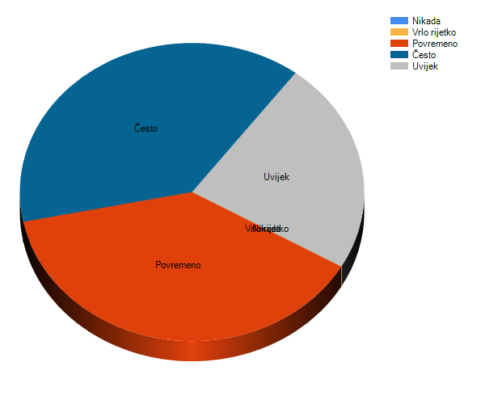S učenicima razgovaram i izvan nastave.

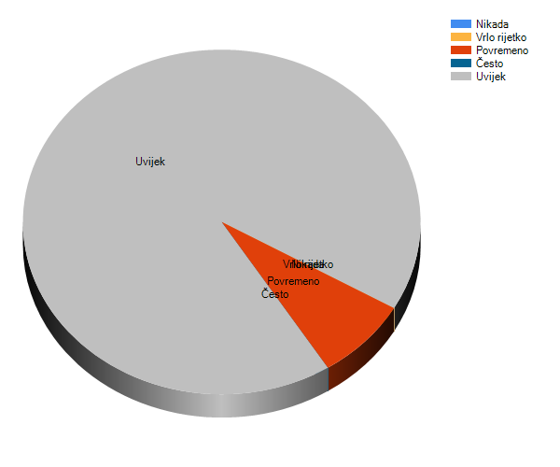Ispričam se učenicima kada pogriješim.

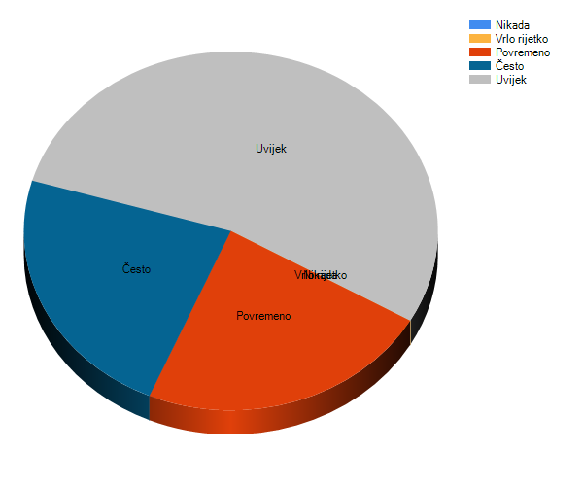Kad u razredu nastanu problemi, pitam učenike kako bi ih riješili.

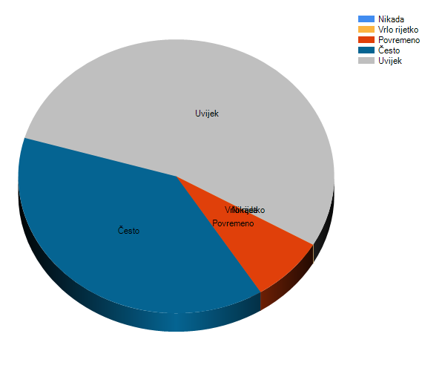Razumijem potrebe i probleme učenika.

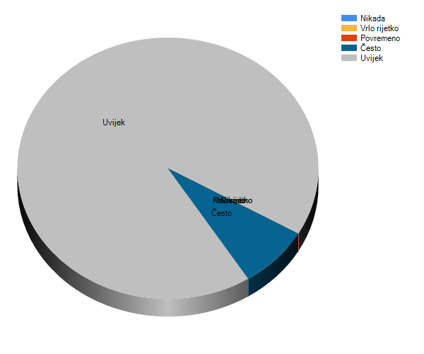Kad učenici trebaju pomoć, mogu mi se obratiti.

Učenici mogu slobodno tražiti savjet od psihologa ili pedagoga škole.

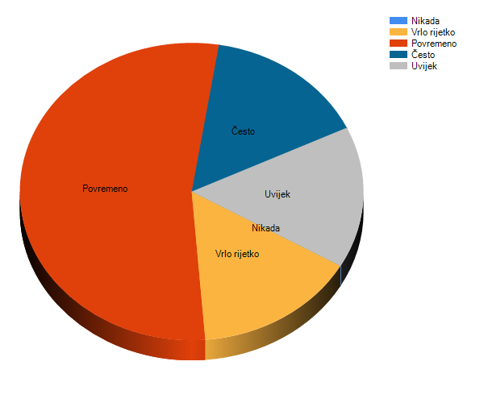Tijekom nastave učenici imaju mogućnost birati dodatne zadatke ili zadatke prema izboru.

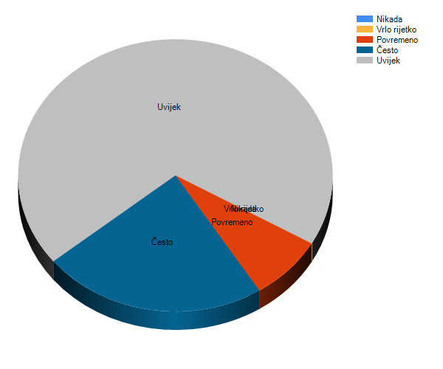Potičem učenike da postavljaju pitanja kad nešto ne razumiju ili nešto žele znati.

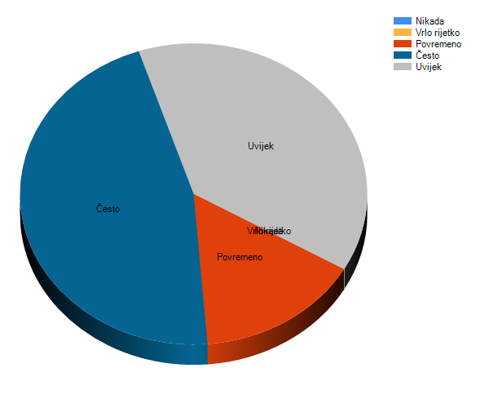Poučavanje uspijevam prilagoditi individualnim potrebama učenika.

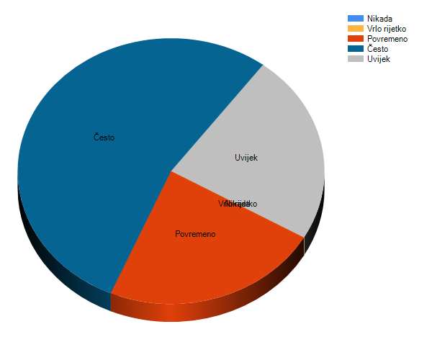Na nastavi integriram sadržaje različitih predmeta.

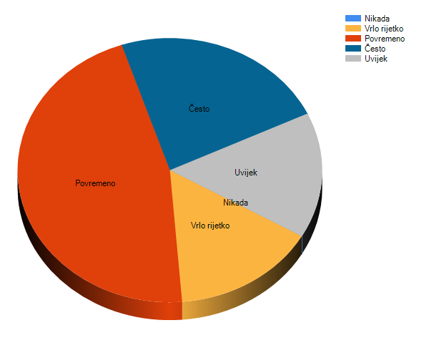Moja je nastava istraživačka.

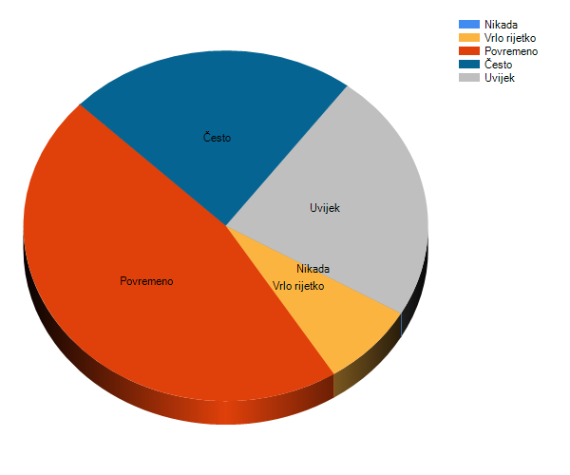Za bolje razumijevanje u nastavi koristim se različitim nastavnim sredstvima i izvorima učenja (npr. modelima, enciklopedijama, Internetom, člancima iz novina...).

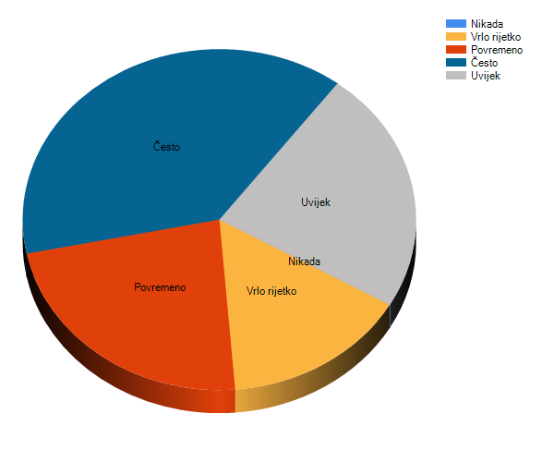Poučavam učenike da rješavaju zadatke na više načina.

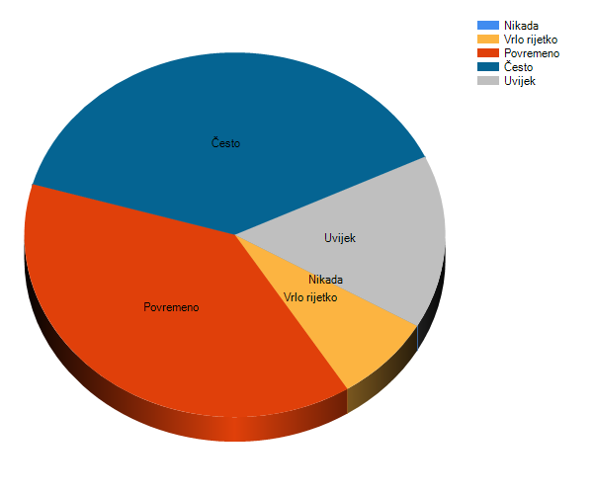Učenici na nastavi rade u skupinama.

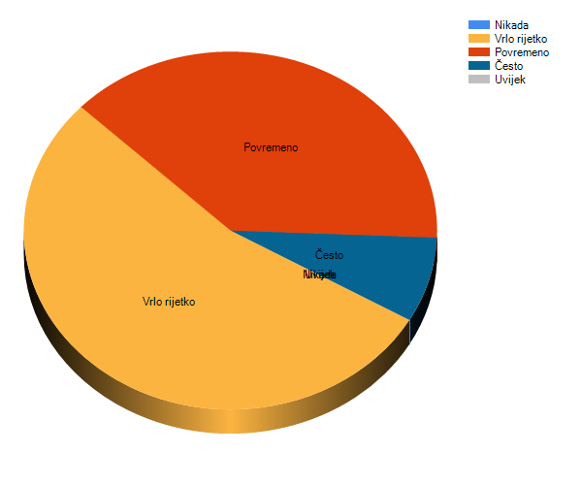Učenici trebaju pomoć drugih osoba u rješavanju domaće zadaće.

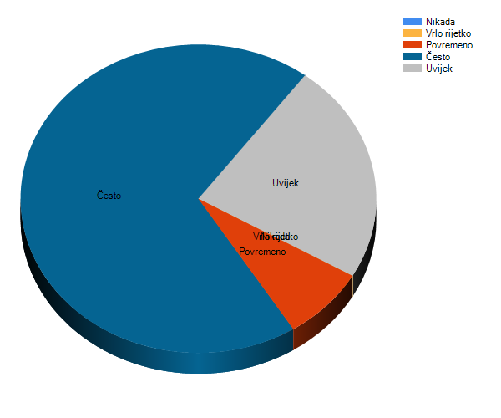Pokazujem učenicima kako trebaju učiti (sažimati i prepričavati sadržaje, postavljati pitanja i slično...).

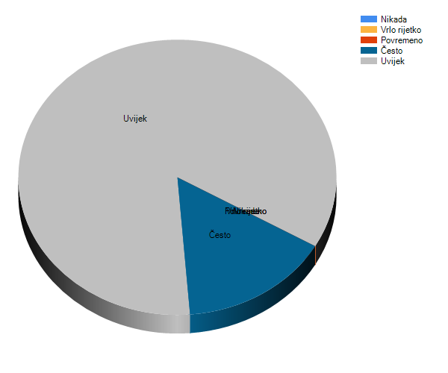Učenicima kažem ocjenu koju su dobili.

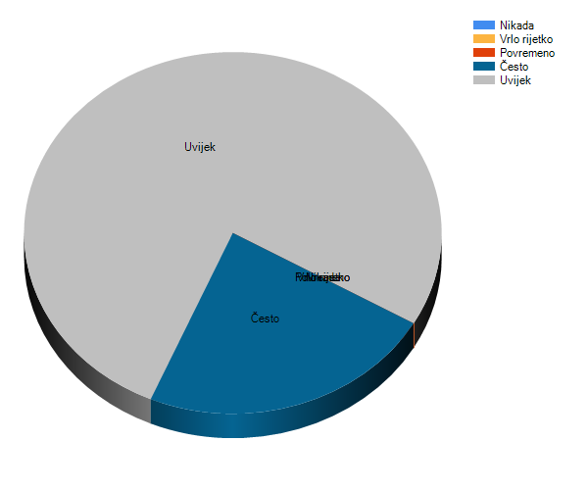Učenike unaprijed upoznajem s time što treba znati za koju ocjenu.

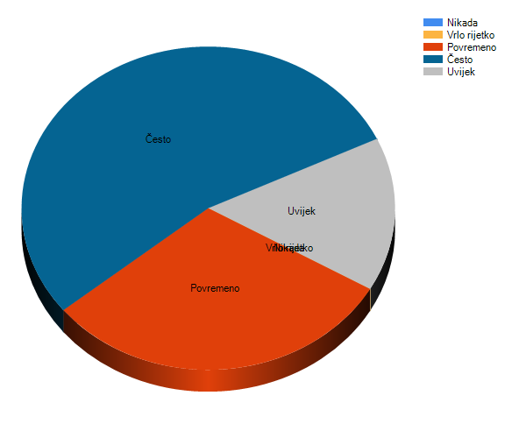Pitam učenike što misle o svom uratku.

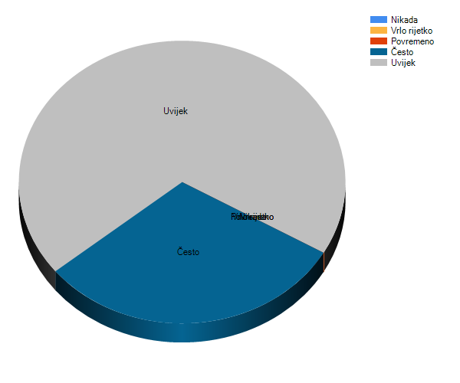Učenicima kažem što su dobro napravili, ali i što još trebaju naučiti ili učiniti kako bi dobili bolju ocjenu.

Objektivno ocjenjujem.

Učenike na vrijeme obavijestim što ću i kada ispitivati.

Učenici na provjerama znanja imaju dovoljno vremena za svoje odgovore.

Ocjenjujem redovito (ne samo na kraju polugodišta ili školske godine).

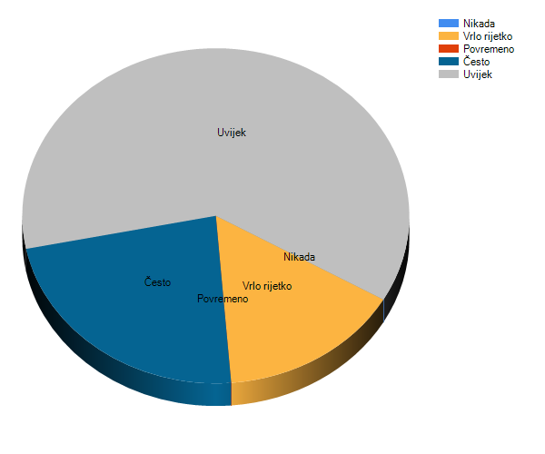Roditeljima dajem jasne upute kako najbolje mogu pomoći svome djetetu pri učenju.

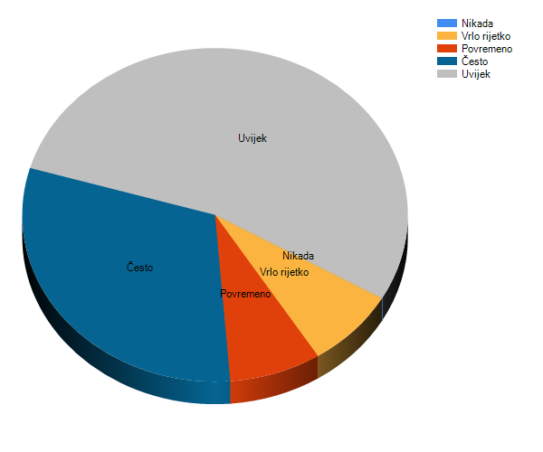Uzimam u obzir mišljenje roditelja o razvoju i napredovanju njihovog djeteta.

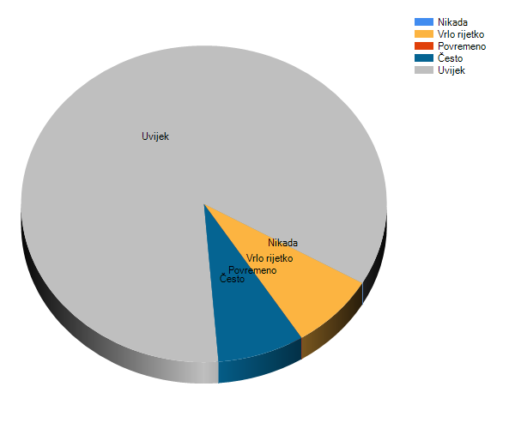Roditelji imaju mogućnost razgovarati s predmetnim nastavnicima svoga djeteta.

U školi skrbimo o zaštiti učenika od nasilja, zlostavljanja i zlouporabe sredstava ovisnosti.

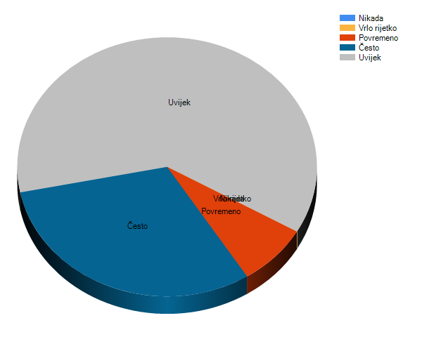Planove prilagođavam razvojnim i individualnim potrebama učenika.

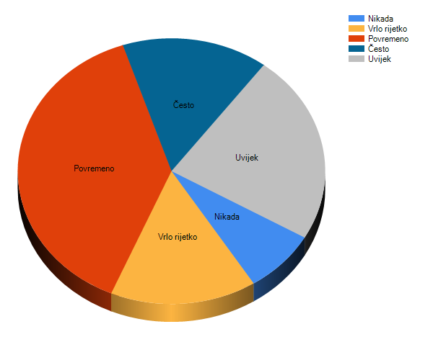Zajedno s kolegicama planiram integraciju nastavnih sadržaja iz različitih predmeta.

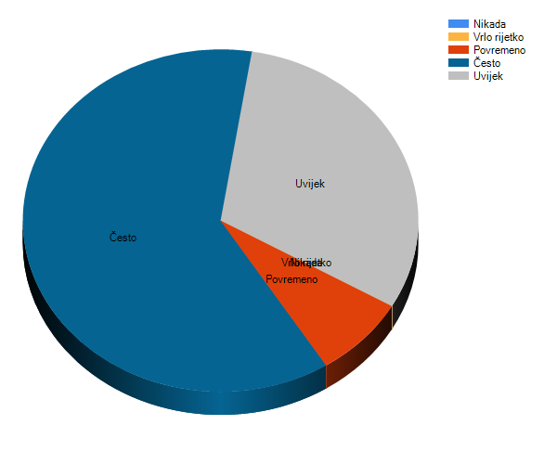U našoj školi je poticajno radno ozračje.

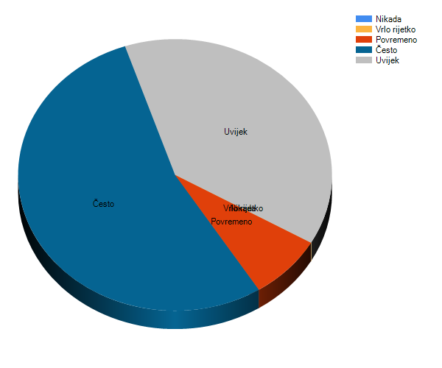Kvalitetno surađujem s kolegicama u školi.

Ravnatelj i stručni suradnici podržavaju kvalitetan rad djelatnika škole.

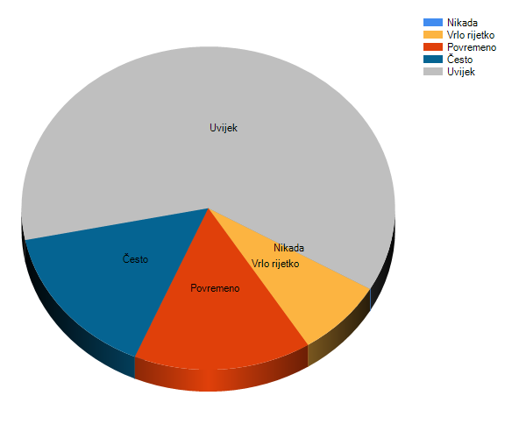U školi me potiču da se stručno usavršavam.

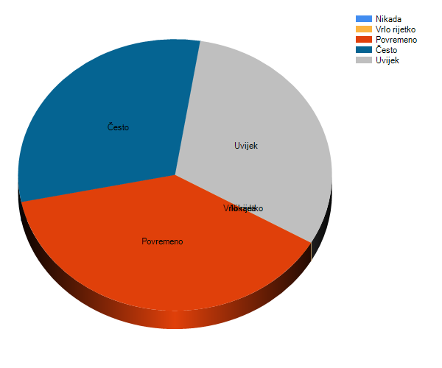Imam na raspolaganju potrebna i funkcionalna nastavna sredstva.

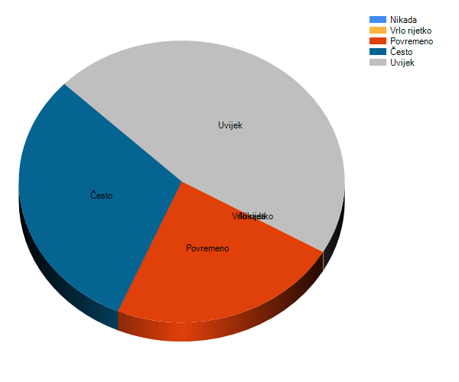Imam odgovarajuće uvjete za rad (potrošni materijal, prozirnice, flomastere…).

Stručni suradnici rade na unaprjeđenju kvalitete nastave.

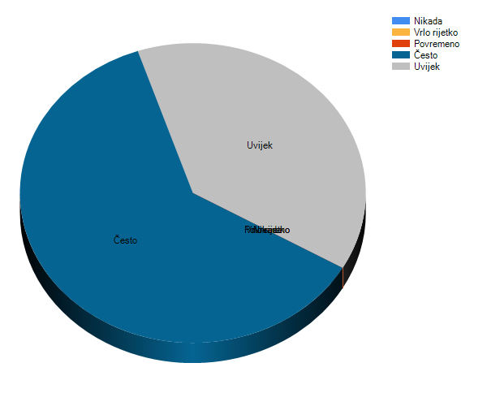Školska uprava razvija školu na zadovoljstvo učenika, učitelja i roditelja.

Poučavam tako da učenici vide vezu onoga što uče i svakodnevnoga života.

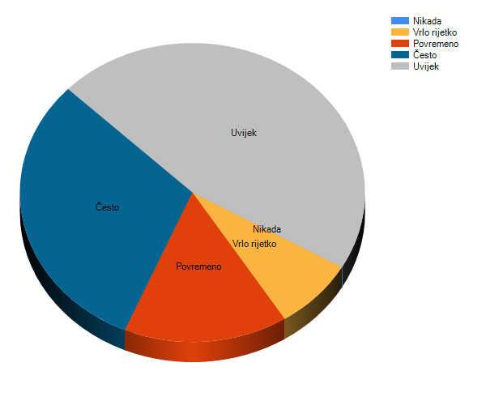Roditelje obavještavam o napredovanju učenika.

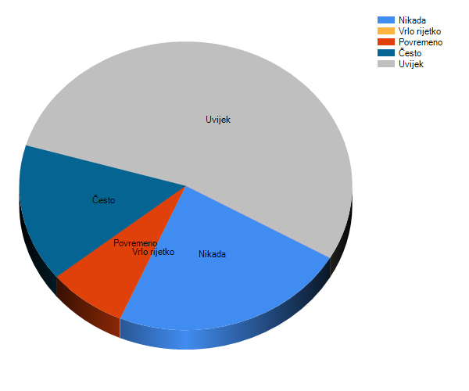Roditeljske sastanke dobro osmišljavam i obavještavam roditelje na vrijeme.

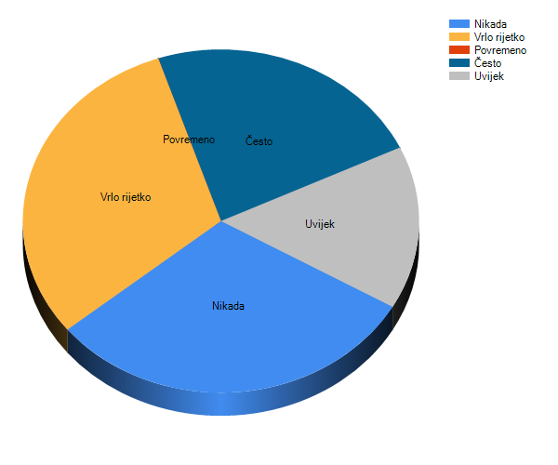Organiziram radionice i susrete s roditeljima na kojima roditelji stječu nova znanja i vještine u odgoju djece.

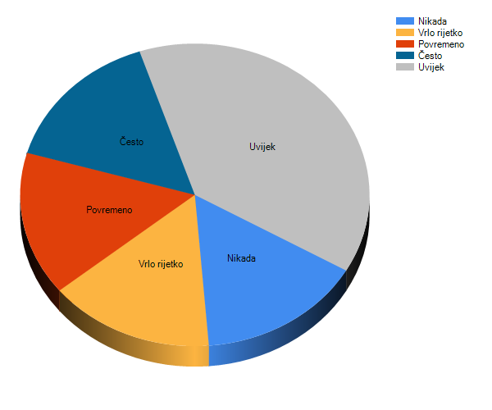Roditelje obavještavam o svim aktivnostima škole.

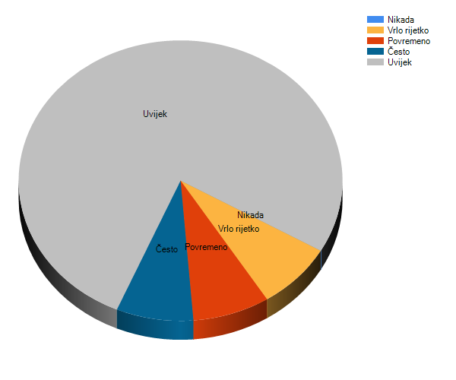Dobro surađujem s roditeljima.

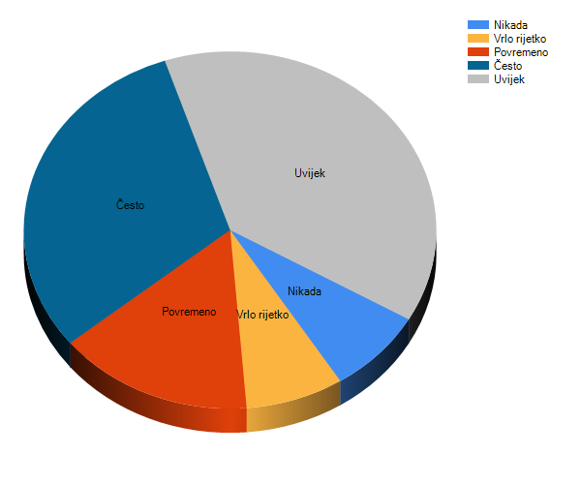Roditelji učenika u mome razrednom odjelu upoznati su s radom i odlukama Vijeća roditelja.

